**Alumne (nom i cognoms):**

**Pràctica HORARI amb CSS**

Realitzeu el horari de la vostra clase de smx del segon trimestre, amb les instruccions html relatives de table, tr, td, th, colspan, rowspan.

* La fila del pati, han de ser només UNA I QUE POSI DESCANS.
* Les classes que tinguin dues o tres hores seguides amb la mateixa assignatura, s'han d'unir en una sola, amb un sol text.
* La línea on fica el nom de professor i l’aula, es pot dividir en dues línies utilitzant una etiqueta que és diu [<br/>](https://www.w3schools.com/tags/tag_br.asp) enlloc de com és veu en aquesta imatge del pdf. Per exemple

                           Duran

*or24*



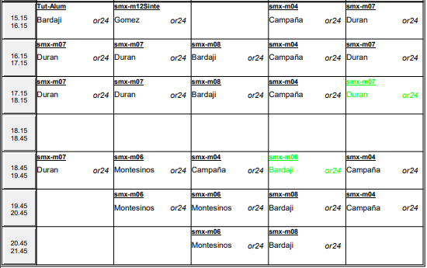

Com a mínim:

* Centreu el títol i l’horari al mig de la pantalla.
* Modifiqueu la grandària de la imatge amb el logo de l'institut (si queda malament dins de la taula deixeu-lo fora).
* Modifiqueu la vora de la taula i de les cel·les per separat (table, th, tr, td ...).
* Modifiqueu l'amplada i l'alçada de les cel·les (files i columnes simètriques). NO l’amplada i alçada que crea per defecte, per el text que heu introduït, sinó explícitament heu de ficar al css, quin ample i alt voleu.
* Centrar el text de les cel·les de la taula.
* Modifiqueu el tipus de lletra per cada mòdul diferent (heu d’utilitzar almenys en 2, font de google, una amb link directe al nuvol, i un altre una font baixada) i la grandària del text.
* Doneu-li format de negreta, subratllat, etc…  per CSS
* Utilitzeu colors diferents per cada mòdul mitjançant classes de CSS (utilitzant id o class segons sigui el apropiat).
* Creeu un enllaç per cada mòdul on al clickar accedeixi al moodle de l’assignatura amb questió.
* Podeu afegir més estils com imatge de fons, imatge de pestanya, títol de pestanya, marges ...

Valideu el document i la fulla d'estil utilitzant els validadors oficials del W3C; inseriu les imatges que acrediten aquestes validacions en el document (XHTML i CSS).

<https://validator.w3.org/#validate_by_input>